20 ноября, в филиале МБОУ ООШ с. Топлое в с. Саполга, в рамках областных соревнований по шахматам «Белая ладья», среди команд общеобразовательных организаций, состоялся первый этап. Целями проведения соревнований «Белая ладья» являются:
- пропаганда шахмат среди обучающихся общеобразовательной организации;
- содействие интеллектуальному развитию школьников;
- привлечение к регулярным занятиям шахматами;
- выявление одаренных юных шахматистов.
В ходе первого этапа ставились задачи:
- выявление сильнейших шахматистов филиал МБОУ ООШ с. Топлое в с. Саполга;
- определение сборной команды общеобразовательной организации для участия во втором этапе данных состязаний.
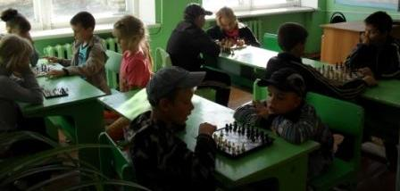
Первые партии.

Соревнование прошло по круговой системе. Турнир получился очень увлекательным, насыщенным и интересным результаты оказались непредсказуемыми. Участники проявили упорство и выдержку, сочетавшуюся с азартом и находчивостью. В перерывах между партиями ребята шутили и делились впечатлениями от игры, давали прогнозы.
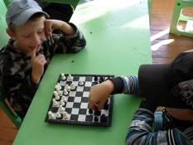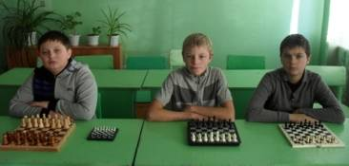
Юные шахматисты.
Перед решающими партиями.

Напряжение борьбы.
Игра призеров состязания.
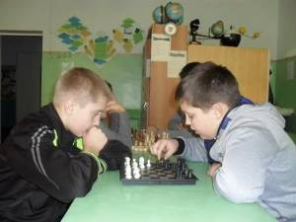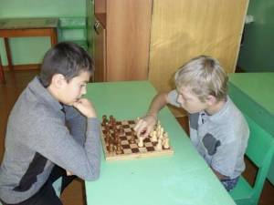
Победителями I этапа стали:
- Место Кондрашов Сергей Александрович.
- Место Беззубов Андрей Александрович
- Место Агапов Игорь Алексеевич
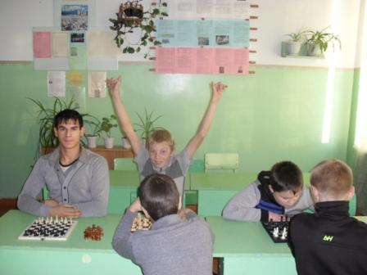
Ура, победа!!!

По итогам соревнований в сборную филиала МБОУ ООШ с. Топлое в с. Саполга были отобраны: Беззубов Андрей, Бирюков Виталий, Кондрашов Сергей и Огарева Виктория. В качестве запасных игроков: Агапов Игорь и Кусмарцева Елена.
Всем участникам спасибо за активное участие!

